ДОШКОЛЬНОЕ ОБРАЗОВАНИЕ
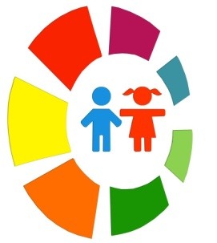Республика Мордовия
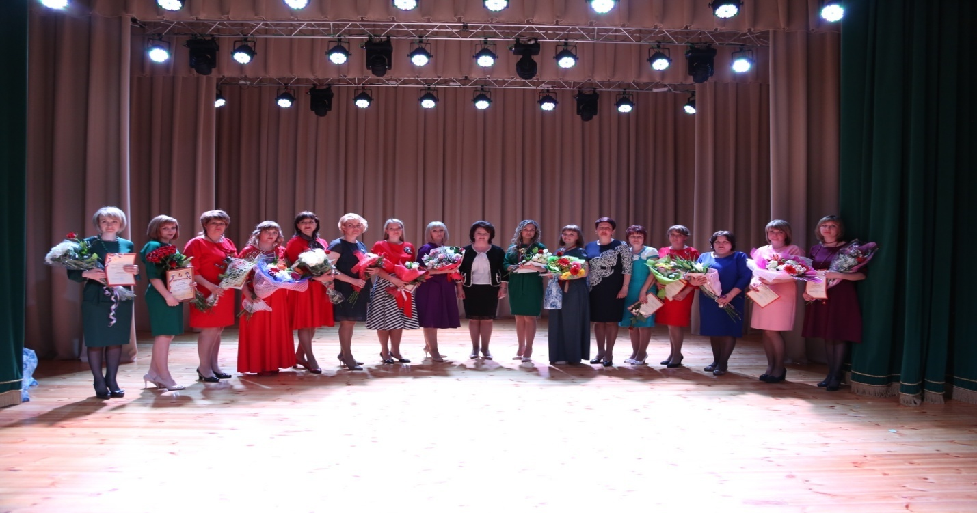
Победители и лауреаты республиканского конкурса профессионального педагогического мастерства
«Воспитатель года Республики Мордовия – 2017»
№ | Ф.И.О. | Должность, место работы | Результаты конкурса | ФОТО
1 | Аргамакова Наталья Александровна | Воспитатель структурного подразделения «Детский сад №18 комбинированного вида» МБДОУ «Детский сад «Радуга» комбинированного вида» Рузаевского муниципального района | Победитель республиканского конкурса профессионального педагогического мастерства  «Воспитатель года Республики Мордовия - 2017» | 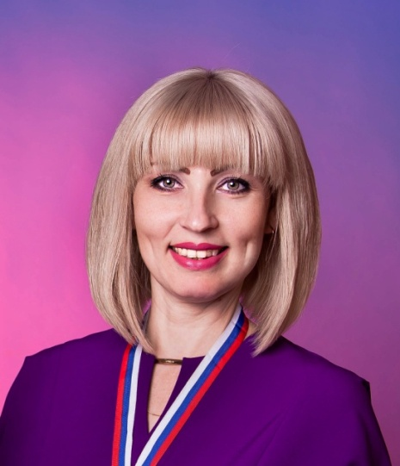
2. | Пышкова  Елена  Юрьевна | воспитатель  МДОУ «Детский сад № 86 комбинированного вида» городского округа Саранск | Победитель республиканского конкурса профессионального педагогического мастерства  в номинации  «Старт в профессию» | 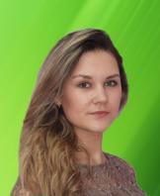
3. | Хантимерова Ирина Александровна | Воспитатель  МБДОУ «Лямбирский детский сад № 3 комбинированного вида»  Лямбирского муниципального района | Призер
4. | Венчакова  Марина  Ивановна | Воспитатель  МДОУ «Старошайговский детский сад №2 комбинированного вида» Старошайговского муниципального района | Призер
5. | Клинская Мария Александровна | Воспитатель  МБДОУ «Детский сад комбинированного вида «Аленький цветочек» Чамзинского муниципального района | Призер | 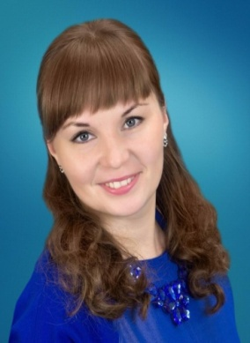
6. | Суяшова Татьяна Николаевна | Воспитатель МБДОУ «Атяшевский детский сад №2» Атяшевского муниципального района | Победитель в номинации «Педагогический дебют» | 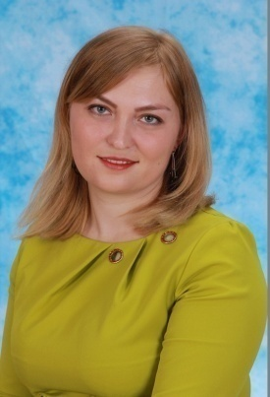
7. | Гнилова Любовь Ивановна | воспитатель  МДОУ «Ельниковский детский сад № 1» Ельниковского муниципального района | Победитель в номинации «За преданность профессии» | 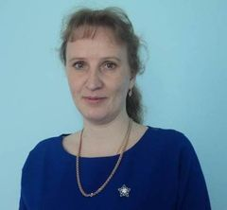
8. | Тепайкина Любовь Николаевна | воспитатель обособленного структурного подразделения «Березка» МБДОУ «Детский сад «Теремок» комбинированного вида» Ардатовского муниципального района | Победитель в номинации в номинации «Творчество без границ» | 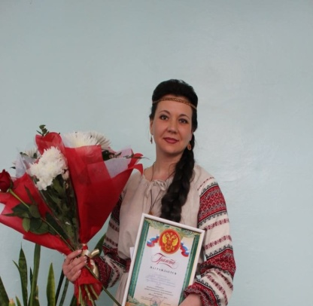
9. | Сковородникова Светлана Александровна | Воспитатель  МДОБУ «Смольненский детский сад» Ичалковского муниципального района | Победитель в номинации «Воспитание любви к родному краю в детском саду и семье» | 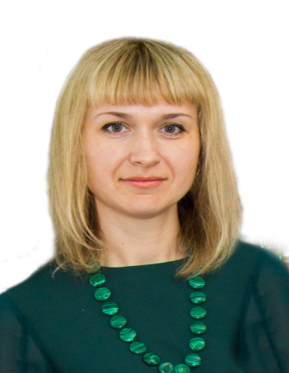
10. | Полушкина Елена Викторовна | Воспитатель  МБДОУ «Большеберезников-ский детский сад Колосок» Большеберезников-ского муниципального района | Лауреат | 